Documentation Utilisateur - SimAddon

SimAddon – Suite de gestion de vols simulateur

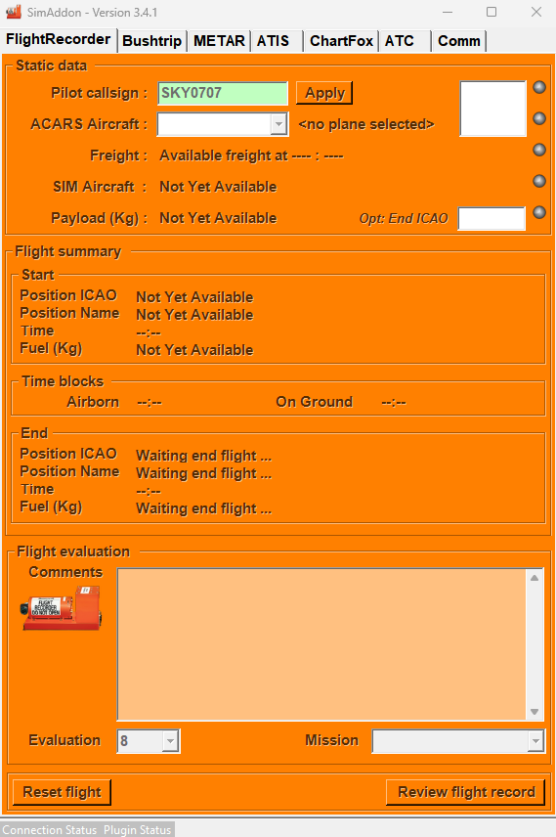

**Présentation**

**SimAddon** est une suite d’outils pour la gestion et le suivi des vols sur simulateur, intégrée à Microsoft Flight Simulator ou X-Plane. Elle permet :

* La gestion des avions et des missions
* L’enregistrement et l’analyse des vols
* La synchronisation avec une base de données MySQL (flotte, pilotes, aéroports, fret)
* L’affichage d’informations en temps réel (ATIS, fret disponible, etc.)

---

**Installation**

* Installez .NET 8 (si ce n’est pas déjà fait).
* Déployez l’application SimAddon et ses plugins dans le dossier de votre choix.
* Configurez la connexion à la base MySQL dans les paramètres (adresse, identifiants).

---

**Fonctionnalités principales**

**1. Gestion des avions et des missions**

* **Base de données flotte** : Les avions disponibles sont listés et leur statut (en vol, disponible, etc.) est mis à jour automatiquement.
* **Missions** : Sélectionnez une mission parmi celles proposées (vols, fret, etc.).

**2. Enregistrement et suivi des vols**

* **Flight Recorder** :

Démarre automatiquement l’enregistrement du vol dès que les moteurs sont allumés.

Enregistre la position, le carburant, la charge, les événements (décollage, atterrissage, crash).

Permet de sauvegarder le vol à la fin (avec note et commentaire).

* **Sauvegarde des vols** :

Les données du vol sont envoyées à la base MySQL ou à l’API PHP selon la configuration.

Un fichier local est également généré pour archivage.

**3. Gestion des aéroports et du fret**

* **Base de données aéroports** :

La liste des aéroports est synchronisée avec la base MySQL.

Le programme ne recharge la base que si une modification est détectée (optimisation du cache).

* **Fret disponible** :

Affichage du fret disponible sur l’aéroport courant.

Mise à jour en temps réel via la base MySQL.

**4. ATIS et autres plugins**

* **ATIS Plugin** :

Affiche les informations météo et de trafic pour l’aéroport sélectionné.

* **Extensibilité** :

D’autres plugins peuvent être ajoutés pour enrichir l’expérience (ex : gestion des communications, statistiques, etc.).

---

**Utilisation**

**1. Démarrage**

* Lancez SimAddon.
* Entrez votre callsign (ex : SKY1234) et sauvegardez-le.
* Sélectionnez l’avion et la mission souhaités.

**2. Enregistrement du vol**

* Démarrez les moteurs : l’enregistrement commence automatiquement.
* Suivez les indications à l’écran (carburant, position, charge, etc.).
* À la fin du vol (moteurs coupés, avion au sol), sauvegardez le vol via le bouton dédié.

**3. Consultation des données**

* Consultez le fret disponible sur l’aéroport courant.
* Visualisez les missions et les avions disponibles.
* Accédez à l’historique des vols enregistrés.

---

**Points techniques**

* **Connexion MySQL** :

Les statuts des avions, des pilotes et du fret sont mis à jour en temps réel dans la base.

Les identifiants pilotes sont récupérés automatiquement à partir du callsign.

* **Cache JSON** :

Les données aéroports sont stockées localement et mises à jour uniquement si la base change.

* **Sécurité** :

Les accès à la base sont sécurisés par identifiants.

Les erreurs de connexion ou d’écriture sont loguées dans le fichier de log.

---

**Conseils d’utilisation**

* Vérifiez que votre callsign est bien renseigné avant chaque vol.
* Ne modifiez pas manuellement les fichiers JSON ou la base de données.
* En cas de problème de connexion, vérifiez les paramètres MySQL et le réseau.

---

**Support**

* Consultez le fichier de log en cas d’erreur.
* Pour toute question, contactez l’administrateur de la VA ou le développeur.